**Қосшы қаласы**

**№3 жалпы орта білім беретін мектебі**

* 1. **жылының тәрбие саласы бойынша**

**І жарты жылдық есеп**

**Орындаған : ТІО А.К.Жанакова**

**2024-2025 оқу жылы**

**Қосшы қаласы**

**№3 жалпы орта білім беретін мектебінің 2024-2025 оқу жылындағы тәрбие жұмыстары бойынша жарты жылдық есебі**

«Біртұтас тәрбие» бағдарламасын іске асыру бойынша 2024-2025 оқу жылына арналған мектептің жылдық тәрбие жоспары құрылды. **Жоспар негізі:** Қазақстан Республикасы Оқу ағарту министрлігіннің «Білім беру ұйымдарында «Біртұтас тәрбие» бағдарламасын бекіту туралы» 2024 жылғы 30 шілдедегі № 194 бұйрығының 2-қосымшасы

**МАЗМҰНЫ ҰЛТТЫҢ ЖАҢА КЕЛБЕТІН ҚАЛЫПТАСТЫРАТЫН:** тәуелсіздік және отаншылдық, бірлік және ынтымақ, әділдік және жауапкершілік, заң және тәртіп, еңбекқорлық және кәсіби біліктілік, жасампаздық және жаңашылдық құндылықтарға негізделген. «Біртұтас тәрбие» бағдарламасы елімізді жаңартатын «Қағидамыз – әділдік, тірегіміз – жауапкершілік, мақсатымыз – өрлеу» ұстанымына негізделеді.

**Бағдарламаның мақсаты:**

* Қазақстандық мәдениет құндылықтары негізінде азаматтық жауапкершілік пен патриотизм, парасаттылық пен адалдық, ар-ұждан, рухани-адамгершілік қасиеттерін бойына сіңірген, үйлесімді дамыған тұлға қалыптастыру.

Бағдарламаны іске асыру құндылыққа бағдарланған және құзыреттілік тәсілдемелеріне негізделеді. Олар оқытудың, тәрбиелеудің және дамытудың өзара үйлесімді бірлігін қамтамасыз етеді.

Бұл білім алушылардың бойындағы құзыреттер жиынтығын құрайды және білім беру ұйымы түлектерінің моделін айқындайды:

* ұлттық мүддені ілгерілету;
* тиімді қарым-қатынас және басқалармен ынтымақтастық орнату;
* қоғамға қызмет ету;
* этикалық мінез-құлық нормаларын сақтау;
* инновациялық ойлау;
* идеялар мен проблемаларды шешуде стандартты емес тиімді әдістер қолдану

**Ай сайын:**

Қыркүйек – еңбекқорлық және кәсіби біліктілік айы;

Қазан айы – тәуелсіздік және отаншылдық айы;

Қараша айы – әділдік және жауапкершілік айы;

Желтоқсан – бірлік және ынтымақ айы;

Қаңтар – заң және тәртіп айы;

Ақпан – жасампаздық және жаңашылдық айы;

Наурыз – тәуелсіздік және отаншылдық айы;

Сәуір – еңбекқорлық және кәсіби біліктілік айы;

Мамыр – бірлік және ынтымақ айы.

Құндылықтарды қалыптастырудағы күн сайын және апта сайын іске асырылатын іс-шараларды қамтиды:

**Күнделікті:**

«Ұлттық ойын – ұлт қазынасы»

«Өнегелі 15 минут»

«Үнемді тұтыну»

«Күй күмбірі»

**Апта сайын:**

«Менің Қазақстаным»

Аптаның дәйексөздері

«Қауіпсіздік сабағы»

**Алдын алу шаралары**

Цифрлық әлемде қауіпсіз қадам;

Буллингтен қорған!

Ойынға салауатты көзқарас;

Өмірге салауатты қадам;

Қоғамдық мүлікті қорға!

Қауіпсіз қоғам.

**ЖОБАЛАР**

Балалар кітапханасы

Қамқор

Еңбегі адал – жас өрен

Шабыт

Ұшқыр ой алаңы

Smart bala

жобалары ұсынылды.

**Білім беру ұйымдарында білім алушыларды тәрбиелеу ісі:**

– оқу пәндерінің мазмұны;

– сынып сағаттары мен тәрбиелік іс-шаралар;

– сыныптан тыс іс-әрекеттер мен қосымша білім беру (үйірмелер, клубтар, секциялар, факультативтер және т.б.) арқылы жүзеге асырылады.

* Ана-аналарды қолдау орталығы, Даналық мектебі

**Мектептің әлеуметтік төлқұжаты:**

Мектептегі оқушылар саны: 1454 оқушы

Толық емес отбасылар саны: 120

Көп балалы отбасылардан - 410 оқушы

Аз қамтылған отбасылардан – 110 оқушы

Қамқорлықтағы балалар – 2 оқушы

Мүмкіндігі шектеулі үйден оқытылатын оқушы- 3 оқушы

АСП - 15 оқушы

Сыныптар саны -59

**Сынып сағаттары мен тәрбиелік іс-шаралар**

Биылғы 2024-2025 оқу жылының ерекшелігі «Біртұтас тәрбие бағдарламасын» іске асыру көзделіп отыр. «Біртұтас тәрбие бағдарламасы»- ұлттық адами құндылықтарға негізделген. Жалпыадамзаттық ұлттық құндылықтарды бойына сіңірген, әлемдік озық білімді игерген саналы азаматты тәрбиелеу мақсаты көзделеді. Жалпы сынып жетекшілер жылдың басында тәрбие жоспарларын бекітіп, жоспар бойынша жұмыс жасалуда.

Тәрбие мен оқытудың сабақтастығын қамтамасыз ету үшін тәрбие мен оқытудан бастап техникалық және кәсіптік білім беру деңгейлерінде түлектердің білім, білік және дағдыларының сипаты ұсынылады. Ұсынылған құндылықтар жүйесін педагогтер сынып сағаттарын мақсатты түрде жоспарлауда және күнделікті сабақ мазмұнына кіріктіруде қолдана алады. Бұл білім алушылардың бойына құндылықтарды дарытуда және олардың табысты әлеуметтенуіне, зияткерлік және тұлғалық дамуына, сондай-ақ Қазақстанның болашақ азаматтарының кәсіби қалыптасуына ықпал ете алады.

Құндылықтардың білім, білік және дағды түрінде ұсынылған жүйесі білім беру ұйымында оқу-тәрбие процесін ұйымдастыруда және сынып сағаттарын жоспарлауда қолдану қажет. Әр сынып сағатының соңында 10 минут көлемінде білім алушының жеке қауіпсіздігіне уақыт бөлінген.

**Қыркүйек - Еңбекқорлық және кәсіби біліктілік айы**

Оқушылардың бойына еңбекқорлық пен кәсіби біліктілік құндылықтарын сіңіру барысында адалдыққа, ұлттық мүддені қолдауға, қоғамға қызмет етуге баулу. Мемлекеттің, қоғамның дамуы үшін, қоғамдағы еңбектің әлеуметтік-экономикалық саяси маңыздылығын, отбасында, мектепте, туған өлкеде әлеуметтік маңызы бар еңбек қызметіне қатысуға дайын болуы мақсатында жоспарланған іс-шаралар жүзеге асты. Ата-аналарды педагогикалық қолдау орталығының жылдық жоспары жасалып, сол жоспар аясында «Отбасы – тәрбиенің алтын бесігі» челленджі 1-11-сыныптар аралығында ұйымдастырылды. Жәнеде осы бағыттағы «Уақытты басқару және өзін-өзі ұйымдастыру» тақырыбында 6-сыныптар арасында жоспарланған іс-шара өтті. «ДосболLikе» бағдарламасы аясында «Біздің мектеп буллингке қарсы!» тақырыбында 6-7-сыныптар арасында флешмоб ұйымдастырылды. 23 қыркүйекте «Төрт тоқсан-төрт өнер» ұлттық – мәдени ағартушылық жобасы аясында мектепішілік Ақындар айтысы - 2024 бастау алды. Тілдер мерекесі қарсаңында «Поэзия хан тәңірі» тақырыбында 5-8-сыныптар арасында поэзия сағаты өтті. Сонымен қатар мектепішілік жылдық жоспарға сәйкес Махамбет Өтемісұлының 220 жылдық мерейтойы қарсаңында қазақ тілі пәні мұғалімі Ерім Гүлнардың ұйымдастыруымен «Махамбет мұрасы – елдіктің өшпес рухы» атты 9-сыныптармен конференция өткізілді. Кәмелетке толмағандар арасында «Құқық бұзушылықтың алдын алу» тақырыбында кәмелетке толмағандар ісі жөніндегі инспектор Г.Е.Нургалиева 9-11-сынып оқушыларымен әңгіме-кеңес өтілді. Әр апта сайын «Біртұтас тәрбие» бағдарламасы аясында барлық сыныптарда, жоспарға сәйкес сынып сағаттары өткізілді.

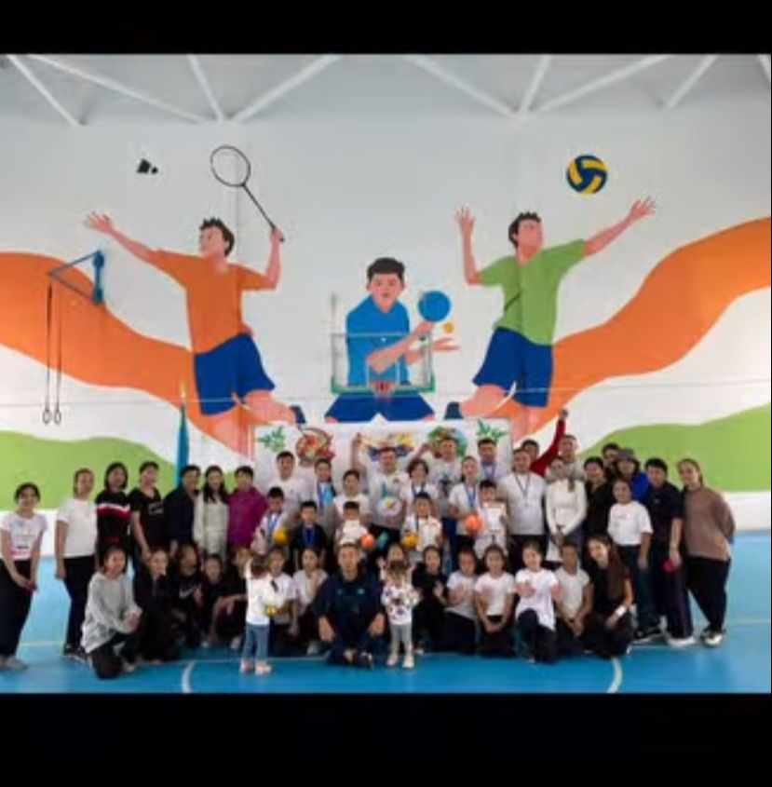 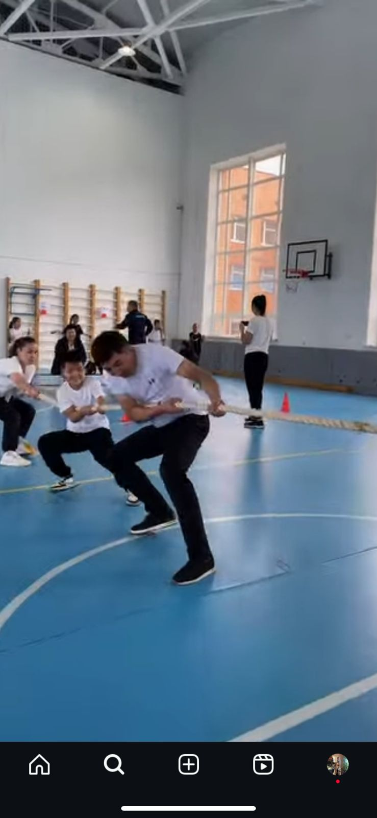 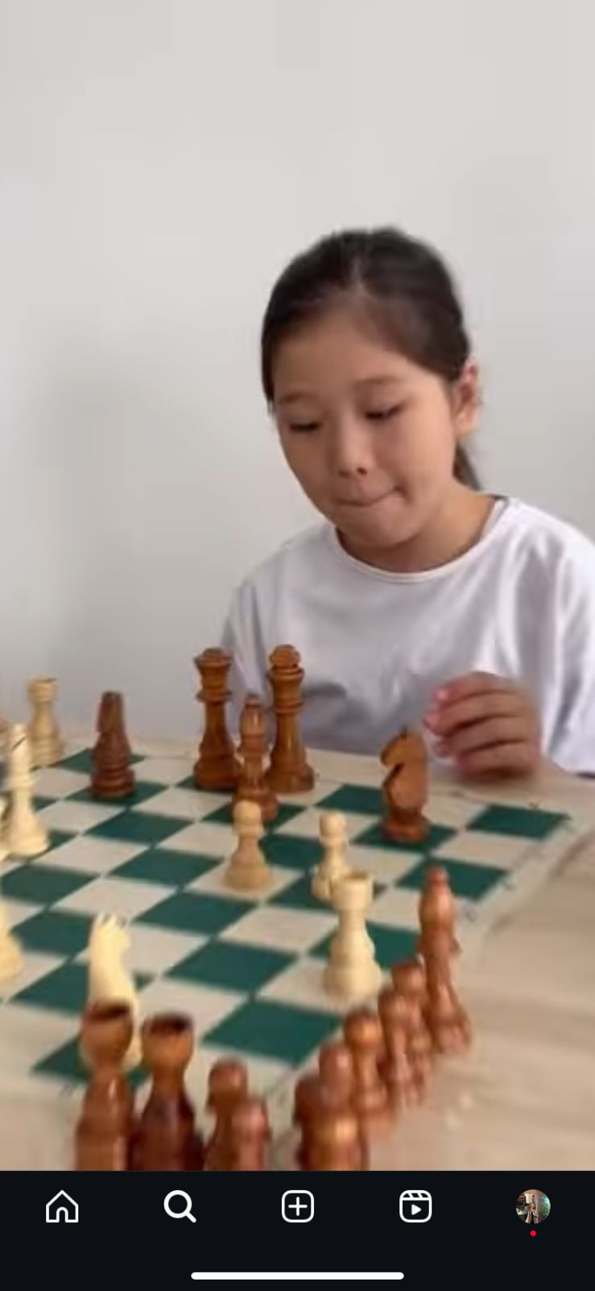

**Қазан - Тәуелсіздік пен отаншылдық айы**

Оқушыларға өзінің халқына деген сүйіспеншілігін білдіру және ұлттық мәдениетті құрметтеу, мәдени бірегейлікті сезіну мақсатында іс-шаралар өтті. «Қамқор жобасы» аясында «Қоғамға қызмет ету» волонтерлік қызметін бастауыш сынып оқушыларының қатысуымен аға буынға көмек көрсетуді ұйымдастырды. Мектебімізде 5-11-сыныптар арасында қазанның 17 күні «Еңбегі адал жас өрен» жобасы аясында «Күзгі асар» жәрмеңкесі ұйымдастырылды. «Шабыт» жобасы аясында «Даналық ұстаздан»тақырыбындағы челлендж 1-11-сыныптар арасында өтті. 19 қазанда тәрбие орынбасарларының ұйымдастыруымен «Әке тәлімі» атты дөңгелек үстел жоғары деңгейде өтті. 22 қазанда 5-сынып оқушылары «Жас Ұлан» ұйымына қабылданды. 22 қазанда «Төрт тоқсан-төрт өнер» ұлттық – мәдени ағартушылық жобасы аясында мектебімізде қалалық «Көк тудың желбірегені» атты Ақындар айтысы өтті. «Топ жарған» номинациясымен Е.Гүлнар ұстаз, шәкірті, 10-сынып оқушысы Оразхан Абдурахимов марапатталды. «Ұшқыр ой алаңы» жобасы аясында мектебіміздің «Арион» пікір-сайыс клубы қалалық турнирлерге қатысып, білгірліктерін шыңдауда. Мектепте «Алдын алу шаралары» бағытында арнайы мамандармен кездесу өтті. Мысалы: 1.«Жастарды діни экстремизмнен қорғау» тақырыбында теолог маман Сүлейменов Жандәулет отарбай ұлы 8-11-сынып оқушыларымен түсіндірме жұмыстарын жүргізді. 2. Құқықбұзушылықтың алдын алу кеңесі мүшелерінің отырысы өтіп, мектепішілік бақылауда тұрған оқушылармен түсіндірме жұмыстары жүргізілді. Мектеп парламент мүшелері 24 қазан «Кітапханашылар» күніне орай құттықтау бейне-ролик түсірді. 25 қазан –республика күніне орай «Қыран елім – Қазақстаным!» тақырыбында 8-10-сыныптар арасында челлендж және Бүкіл республика бойынша бір мезетте «Қазақстан Республикасы гимні» орындалды. 25 қазан бастауыш сынып оқушылары арасында Мерекелік іс-шара ұйымдастырылды. Сонымен қатар, апта сайынғы жоспарланған сынып сағаттары өтілуде.

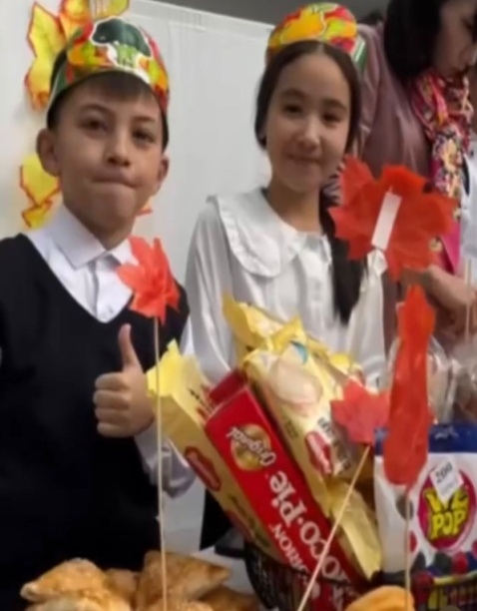 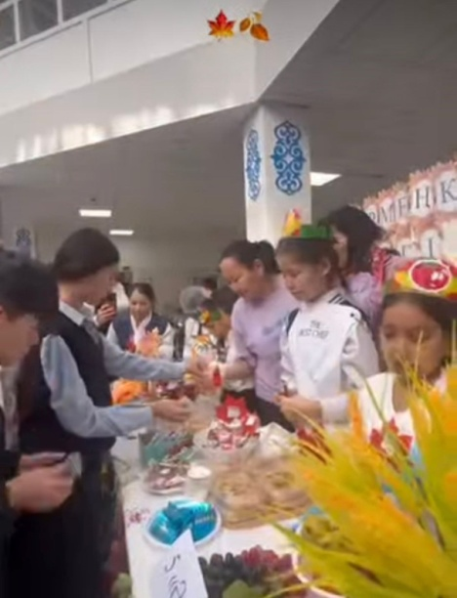 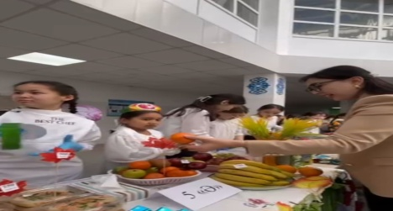

**Қараша - Бірлік және ынтымақ айы**

Оқушылар өзара сыйластық пен ынтымақтастықты көрсете отырып, өз көз-қарастарын білдіре алу, ортақ мақсаттарға қол жеткізуге ықпал ете отырып, басқа оқушылардың даралығын ескере білу және өзгенің идеялары мен пікірлерін дұрыс қабылдау мақсатында әр түрлі іс-шаралар ұйымдастырылды. Мысалы: «Ұшқыр ой алаңы» жобасы аясында мектебіміздің «Арион» пікір-сайыс клубы қалалық дебатқа қатысты. 5 қарашада 10-11-сынып оқушыларымен Ата-аналарды педагогикалық қолдау орталығы бағытында «Әкеге қарап, ұл өсер» атты әкелер клубының кезекті іс-шарасы өтті. Сонымен қатар, қалалық деңгейде Біртұтас тәрбие бағдарламасы аясында «Даналық мектебі» клубы аясында «Әке, мен сенің өміріңнің жалғасымын» атты форум өтті. 13 қараша күні «Алдын алу шаралары» бағытында жастар арасында, есірткінің зияны туралы түсінік қалыптастыруға және салауатты әлеуеттік ортаны құруға бағытталған «Ақмола есірткіге қарсы аймақ!» атты акция өтті. 21 қарашада 9-11-сыныптармен №1 қалалық емхана мамандарымен «Нашақорлыққа жол жоқ!» тақырыбында кездесу ұйымдастырылды. 27 қарашада «Шабыт» жобасы аясында Шешендік өнер үйірмесінің жетекшісі Какабаева З. ұйымдастыруымен «Құмырсқаның қанағаты» сахналық қойылымы қойылды. Апта сайын сынып сағаттары жүйелі түрде өтілуде.

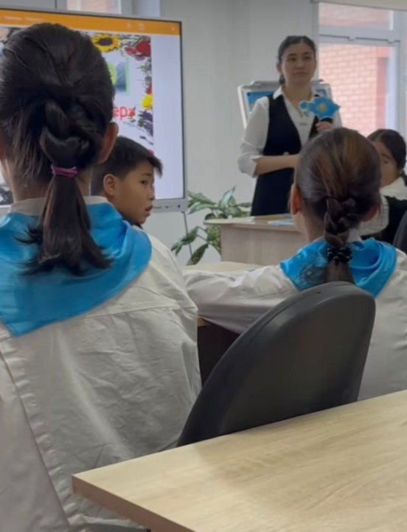 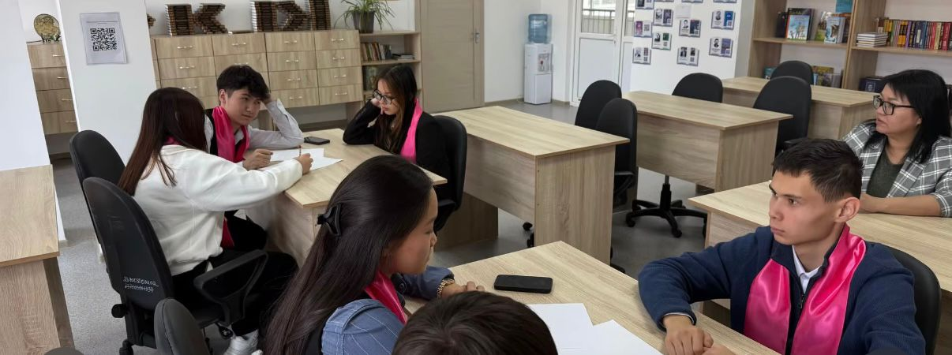

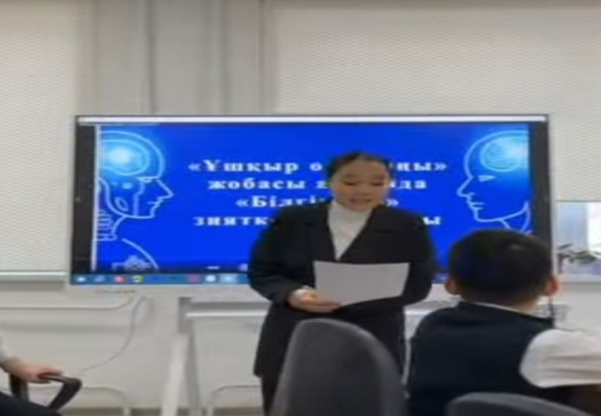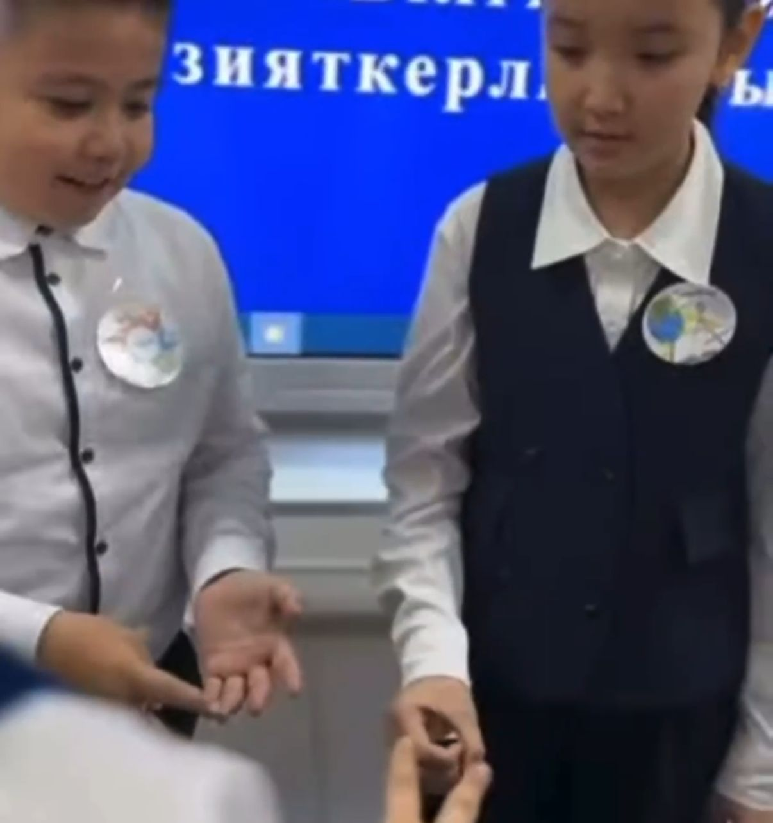

**Желтоқсан - Әділдік және жауапкершілік**

Оқушыларға өзінің де басқа адамдардың да әрекеттерін талдай білуіне, әділдік, мейірімділік және жауапкершілік таныту арқылы басқаларға көмектесуге дайын болуына ықпал ету. 3 желтоқсан «Оқуға құштар» жобасы аясында мектептер арасында «Көкіректегі мұң мен мұз» шығармасы бойынша өткізілген «Мен оқыған әңгіме» байқауына мектебіміздің қазақ тілі мен әдебиет пәні мұғалімі, жас маман Әуезхан Жанерке қатысып Алғыс хатпен марапатталды. 5 желтоқсан күні мектеп психологтары 9-сынып оқушыларымен «Буллингтің алдын алу» тақырыбында психологиялық тренинг ұйымдастырды. 9 желтоқсан 1-11-сыныптар аралығында «Тәуелсіздік тұғыры» атты тәрбие сағаттары жоғары деңгейде өтілді. 10 желтоқсанда «Балалар кітапханасы» жобасы аясында 5-сынып оқушыларымен «Желтоқсан желі ызғары» атты әдеби кеш өтті. 13 желтоқсан 1-11-сыныптартбойынша «»Жетістігімде еліме арнаймын» атты челлендж өтті. «Балалар кітапханасы» жобасы аясында «Ертегі әлемі» атты іс – шара 1-сынып оқушылары арасында ұйымдастырылды. «Ұшқыр ой алаңы» жобасы аясында 4 - сыныптар арасында «Білгіштер» зияткерлік ойыны мектеп тәлімгерлерінің ұйымдастыруымен өтті. Жылдық жоспарға сәйкес М.Өтемісұлының туғанына 220 жыл толуы орайында тарих мамандары дөңгелек үстел ұйымдастырды. Желтоқсанның 12-сі «Өзіміз отырып шәй ішейік» қазақи форматтағы подкаст жобасы іске асырылды. Алғашқы қонағы этнопедагог Нұрболат Кәрібай болды. Апта сайын сынып сағаттары барлық сыныптарда өтілді.

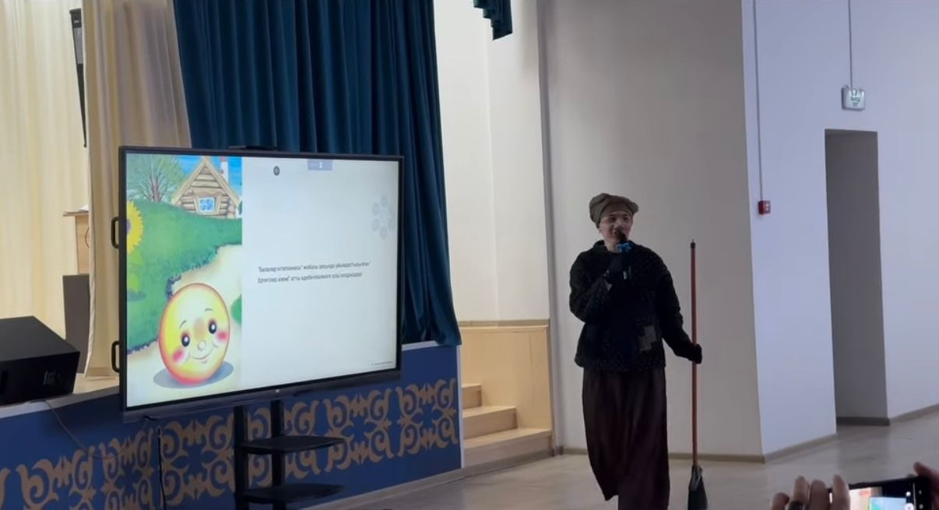 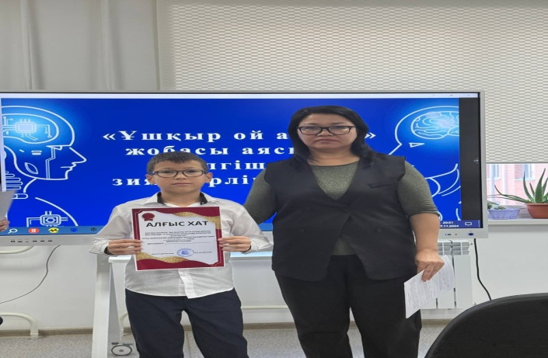

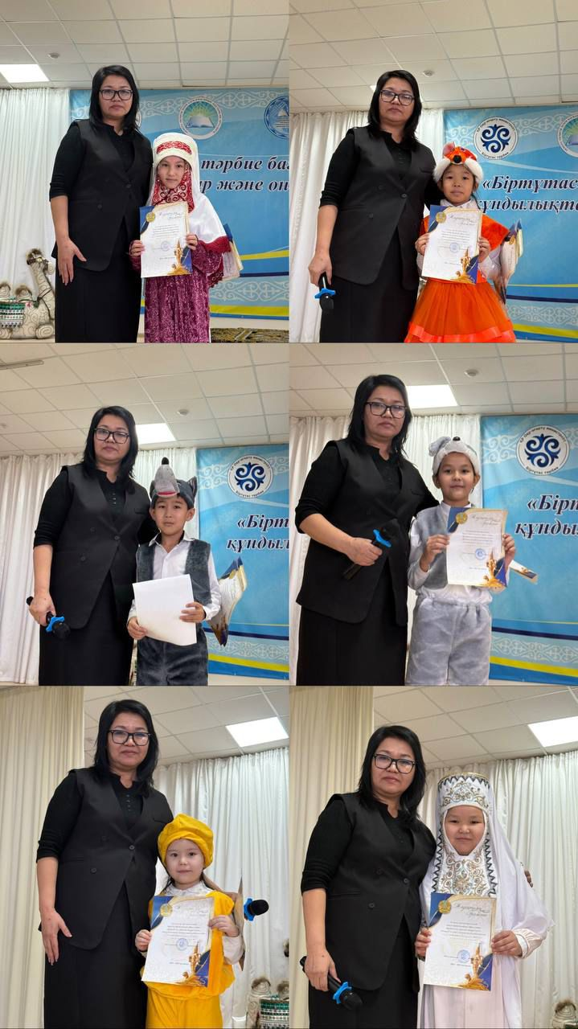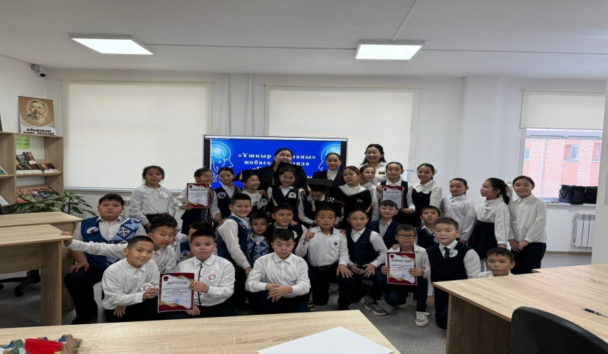

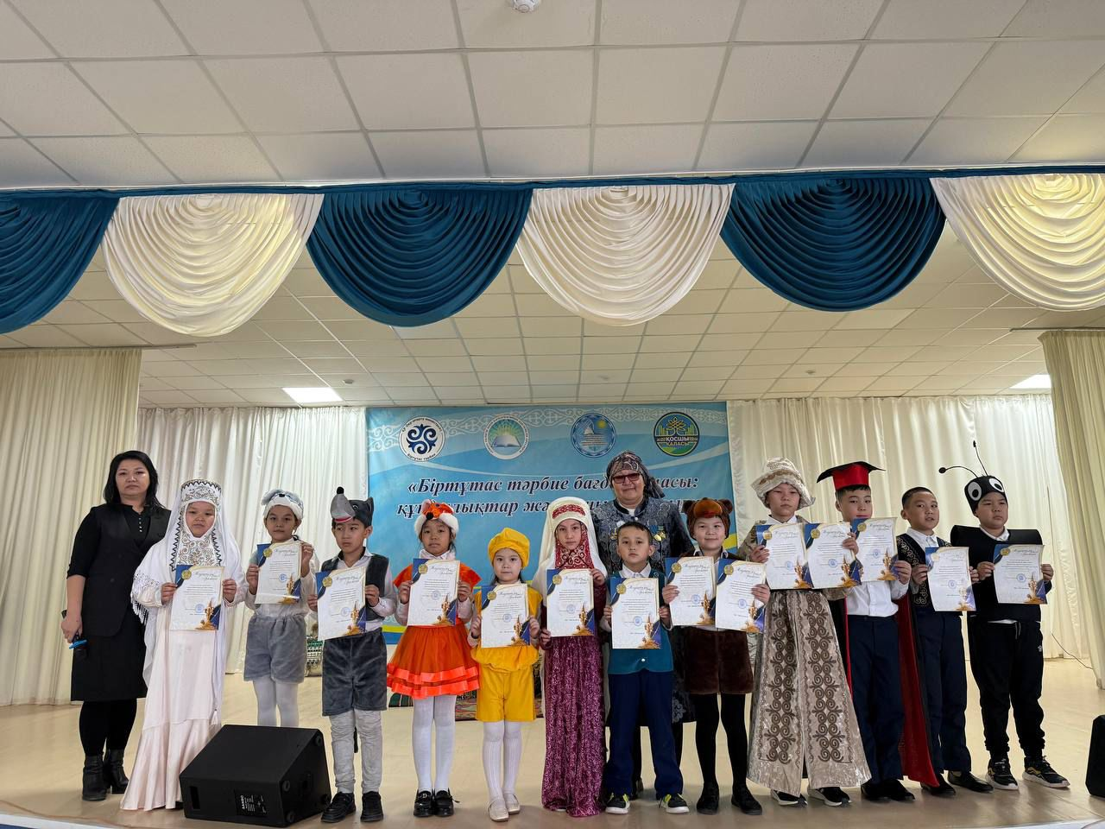

**Сыныптан тыс іс-әрекеттер мен қосымша білім беру (үйірмелер, клубтар, секциялар, факультативтер және т.б.)**

Мектебімізде жалпы алғанда 14 үйірме жұмыс жасайды. Оның 10 спорттық және вокал, шешендік сөз, би, домбыра үйірмелері жұмыс жасайды.

Үйірмелердің мақсаты: Жалпы дене шынықтыру ­ спорттық үйірмелерді ұйымдастырудың негізгі міндеті ­ дене шынықтырудың жаттығулары арқылы дене бітімінің дұрыстығы мен мықтылығын қимыл ­ қозғалыстарды игерудегі іскерлігі мен дағдысын дененің сапалық қасиеттерін дамыта түсу болып саналады. Спорттық үйірмелер ­ спорттық жарыстар, спорттық оқу жұмыстарын қорытындылау,дене шынықтыру мәселесін шешу, спорттық үгіт ­ насихат жұмыстарын жүргізу мақсатында жүргізіледі. Бұл жұмыстардың алдын ­ ала жоспарланып ұйымшылдықпен өтуі, оның жариялы түрде белгілі болуы жұмыс тәртібі мен жалпы ережелерін сақтау қатты ескерілуі тиіс. Мектептегі үйірмелер тек қана сабақтан тыс уақытта өткізіліп, өзінің сипаты бойынша жеке және топтық болып өткізіледі. Барлық үйірмелер мектептің жағдайы мен оқушылардың қызығушылығына орай жоспарланады. Спорттық үйірменің маңызы оқушылар дене тәрбиесінің негізгі міндеттерін толық және сапалы шешуге, бос уақытын пайдалы және дұрыс өткізуге, іріктеп алынған жаттығулар түрімен айналысуда балалардың жеке қызығуын аттыруға жәрдемдеседі, жаттығушылардың әлеуметтік белсенділігін дамытады. Сонымен қатар, оқушыларын қалалық жарыстарға қатыстырып, жүлделі орындарды иеленіп жүр. Мысалы. 5-6-сынып оқушылары арасында қалалық «Былғары доп» жарысынан жүлделі 1- орынды иеленді. Жастар – 2024 Облыстық оқушылардың ХХVІІІ спартакиадасының бағдарламасына сәйкес, ұлттық және халықтар ойындары бойынша 9-11-сынып оқушылары арасында қалалық жарыс өтті. Жарыс қорытындысы бойынша оқушыларымыз жалпы командалық есеп бойынша 1-орынға ие болды. Күзгі каникул кезінде оқушылар арасында спорттық белсенділік тақырыбында 9-11 сынып арасында валейболдан жарыс өтті. Оқушыларымыз жүлделі орын иеленді. Астана қаласында дзюдодан ашық турнир өтті мектепбімізде Алиев Тимур 2-орын,Қалмағамбетов Мұмаммедали 3-орынды и иелінді. Көкшетау қаласы Қазақ күресінен жасөспірімдер арасында республикалық «Жас барыс» турнирінен Тобағабыл Саят 3-орын иеленді. Халық композиторы, ат ойының түрлі тәсілін меңгерген өнерпаз Балуан Шолақ 160-жылдығына арналған ұлттық спорт және ойын түрлерінен қалалық турнирда арқан тартудан жүлделі 1-орын және таяқ тартудан жүлделі 3-орын иеленді.

Жасалған жұмыстарды қорытатын болсақ, білімді адам, еркін, мәдени, адамгершілік, өзін-өзі дамытуда қабілетті, әлеуметтік жетілген, өз іс-әрекеті үшін жауапкершілік сезінетін тұлға тәрбиелеп жатқанымызға сенімдіміз.

Аталған жұмыстарды жетілдіре отырып, мақсат-міндеттерді орындауда іс-әрекеттерді жүйелі жүзеге асыру көзделіп отыр.